МУНИЦИПАЛЬНОЕ БЮДЖЕТНОЕ ДОШКОЛЬНОЕ ОБРАЗОВАТЕЛЬНОЕ
УЧРЕЖДЕНИЕ «ДЕТСКИЙ САД №23 СТ. АРХОНСКАЯ»
МУНИЦИПАЛЬНОГО ОБРАЗОВАНИЯ - ПРИГОРОДНЫЙ РАЙОН
РЕСПУБЛИКИ СЕВЕРНАЯ ОСЕТИЯ – АЛАНИЯ

363120, ст. Архонская, ул. Ворошилова, 44, 8 (867 39) 3 12 79, e-mail: tchernitzkaja.ds23@yandex.ru

Сценарий праздника
«День матери»
в старшей группы

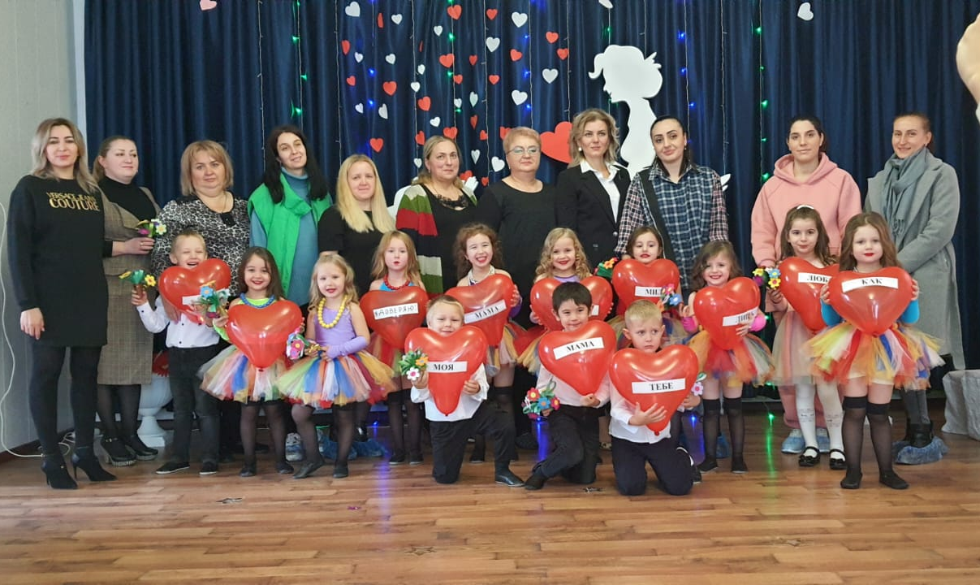

Подготовили: Суджаева С.А.
Доева М.Б.

Под музыку в зал входят дети с сердечками и становятся на свои места.

Мамочка родная, мамочка
Встану утром рано,
Побегу с друзьями
И куплю тебе букет.
А когда проснешься,
Ты мне улыбнешься
И прижмешь меня к себе.
А когда проснешься,
Ты мне улыбнешься
И прижмешь меня к себе.
Припев :
Мамочка родная, мамочка!
Я хочу тебе сказать,
Будь всегда со мной
Ты рядышком,
Чтоб могла меня обнять.
Будь всегда со мной
Ты рядышком,
Чтоб могла меня обнять.
У тебя заботы,
Сложная работа,
Забываешь о себе.
И конечно все же
Нужен рядом кто то,
Чтобы думал о тебе.
И конечно все же
Нужен рядом кто то,
Чтобы думал о тебе.
Припев
Проигрыш
Припев

Ведущая1: Здравствуйте, дорогие наши гости, любимые наши мамы!
Мы рады встрече с вами на празднике, который посвящен «Дню Матери».
Как хорошо, что наших мам мы можем поздравить два раза в год: и весной, и осенью.
Ведущая 2: Пусть на улице морозно, но мы попытаемся согреть вас, передать вам свою любовь, тепло и нежность. Принимайте поздравления от ваших детей.
Динара:
Есть день особый в ноябре,
Последний день воскресный.
Мы в садике собрались все
День этот встретить вместе.
Марат:
День матери, день матери,
Осенний праздник мам,
Особый, замечательный,
Пришёл сегодня к нам.
Вероника:
Здоровья, света, вдохновенья
Мы пожелаем в этот день.
Ну, а в придачу – настроенья,
Душа чтоб пела каждый день.
Кира:
Поздравить наших мам спешим
Мы с праздником чудесным.
Любимые, от всей души
Поём для вас мы песню.

Песня «Зореньки краше» Канищев

Зореньки краше и солнца милей
Та, что зовётся мамой моей.

Припев :
Мамочка, милая, мама моя,
Как хорошо, что ты есть у меня!

Ветер завоет, гроза ль за окном,
Мамочка в доме – страх нипочём.

Припев:
Мамочка, милая, мама моя,
Как хорошо, что ты есть у меня!

Спорится дело, веселье горой –
Мамочка, значит, рядом со мной.

Припев:
Мамочку милую очень люблю,
Песенку эту я ей подарю.

Ведущая1 : А наши девочки приготовили для дорогих, любимых и заботливых мам танец «Модницы»

Ведущая2: Девочки очень старались встречайте их аплодисментами

Ведущая1:
Милым мамам дорогим
Счастья мы желаем,
И на празднике сейчас
Стихи для вас читаем.
Стихи
Тимофей:
Кто на свете всех милее
Нас теплом своим согреет,
Любит больше, чем себя?
Это - мамочка моя.
Эмилия:
Если мне бывает больно,
Мама доброю рукой
Успокаивает боли
И несет с собой покой.
Амира:
Книжки вечером читает
И всегда всё понимает,
Даже если я упряма,
Знаю, любит меня мама.
Маша:
Никогда не унывает,
Что мне надо, точно знает,
Если, вдруг случится драма,
Кто поддержит? Моя мама!
Ева:
Каждый день и каждый час
Думаю о маме.
Мамы тоже любят нас
И гордятся нами.

Ведущая 2: М.Б., а вы тут ничего необычного не заметили?
Ведущая 1: я когда заходила в зал какие-то кастрюли заметила…Мамы кто пришел с кастрюлей?
Ведущая 2: Ничья? А что в кастрюле? Борщ, наверное, не борщ, наверное, задание какое-то…
Ведущая 1: Ребята наши мамы – они у нас такие заботливые, и вот сегодня мы проверим какие они у нас находчивые, предлагаю поиграть в игру, мне нужны две мамы самые смелые (выходят мамы)
Ведущая 2: Итак, Конкурс «Поварешка» каждая мама будет вытаскивать из этой волшебной кастрюли бумажку, на которой написан какой-то продукт вам нужно быстро назвать три блюда из этого продукта
(в конце конкурса маме что-нибудь подарить)

Ведущая 1: А теперь давайте вспомним, о чём просят мам дети, перед тем, как лечь спать. Конечно же, рассказать сказку. Сейчас мы проверим, знаете ли вы сказки.
1. В невод к старику попала, все желанья исполняла,
Напоследок уплыла, золотой она была. /Сказка о рыбаке и рыбке/
2. Не послушался сестрицы, выпил братец из копытца
Жажда мучила, устал. Назовите, кем он стал?
/Козлёночком. Сказка о сестрице Алёнушке и братце Иванушке/
3. Муха денежку нашла, с гостями ела и пила.
Паучок её едва не погубил. Кто, напомните, злодея зарубил? /комар из «мухи-цокотухи/
4. Какая царевна в болоте жила,
Пока не попала в болото стрела? /Царевна- лягушка/
5. Из цветка тюльпана вышла, зимовала в норке мыши,
Ласточка её спасла, в страну эльфов унесла? (Дюймовочка)
6. Вёдра он послал на речку, сам спокойно спал на печке,
Спал он целую неделю, как его зовут? (Емеля)
Ведущий 1: Замечательно! Все мамы хорошо знают сказки.
Ведущий 2: А нас ждет Игра-Эстафета с бубном (дети делают круг а мамы встают за своим ребенком, дети передают быстро бубен, кто не успел передать бубен того мама встают центр круга и танцует под музыку)
Ведущая 1 : Праздник наш мы продолжаем и ещё стихи подарим.

Джамиля:
Мама - слово дорогое,
Очень тёплое, родное,
Повторяю каждый день,
Мне его твердить не лень!
Дарина:
В этом слове – нежность, солнце,
Красота и доброта,
И поэтому с любовью
Говорю его всегда!
Максим:
Слово «Мама» - золотое,
Хоть обычное, простое.
В слове том душа и свет,
Никого дороже нет.
Дарина:
Каждый день хочу держать
Я в своих ладошках
Руки добрые её,
Ну хотя б немножко.
Кира:
Нашей мамы нету лучше,
Нет добрей её, нежней,
Станем навсегда послушны,
И поздравим матерей!

Ведущая 2: Мы прощаемся с последними деньками поздней осени. Осень! Какое же интересное время года, здесь встречаются и снег, и дождь, и солнышко. А ведь совсем недавно мы любовались её дивной красотой.

Песня «Осень в золотой косынке» Бобровой
Осень в золотой косынке приглашает нас гулять
Шлепать весело по лужам и листочки собирать

Припев:
Прыг, скок, прыг, скок, перепрыгни лужицу
А вокруг, а вокруг листики закружатся

2. Погуляем по дорожкам, много листьев наберем
И красивые букеты нашим мамам принесем

3. Не пугай подружка-осень нас ни ветром, ни дождем
Долго мы скучать не будем, все равно гулять пойдем.

Ведущая 1: Осенью мамы делали заготовки на зиму. Давайте посмотрим, какие у наших мам ловкие помощники.
Аттракцион "Солим огурцы" «Компот»
На столе с 2-х сторон стоят 2 прозрачные банки и чашка с овощами. По команде,
ребенок заполняет банки огурцами, или помидорами, или ассорти
(у кого какие есть пластмассовые муляжи овощей или ягод, фруктов и т. д.)
Кто быстрей наполнит банку, тот быстрей помог маме или бабушке.
Ведущая: Пели мы и танцевали,
Как могли, вас развлекали!
До свиданья! В добрый час!
Дети вместе: Ждем еще на праздник вас!
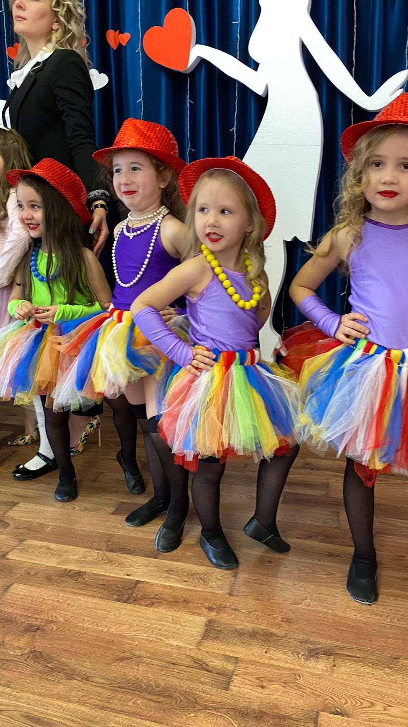
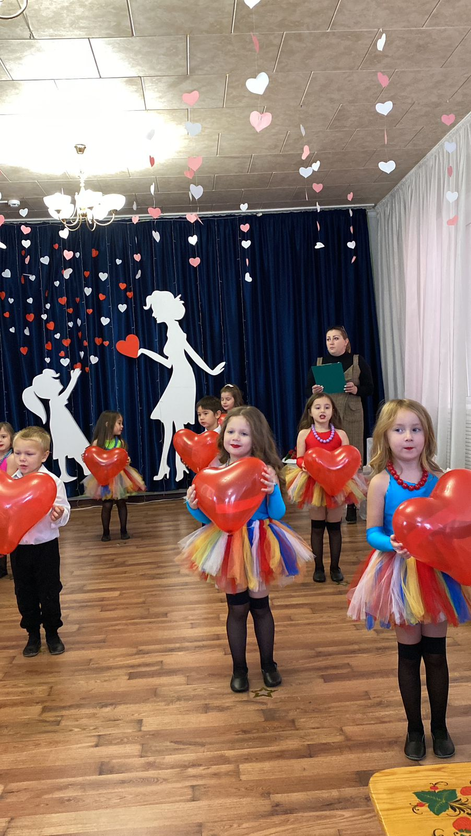
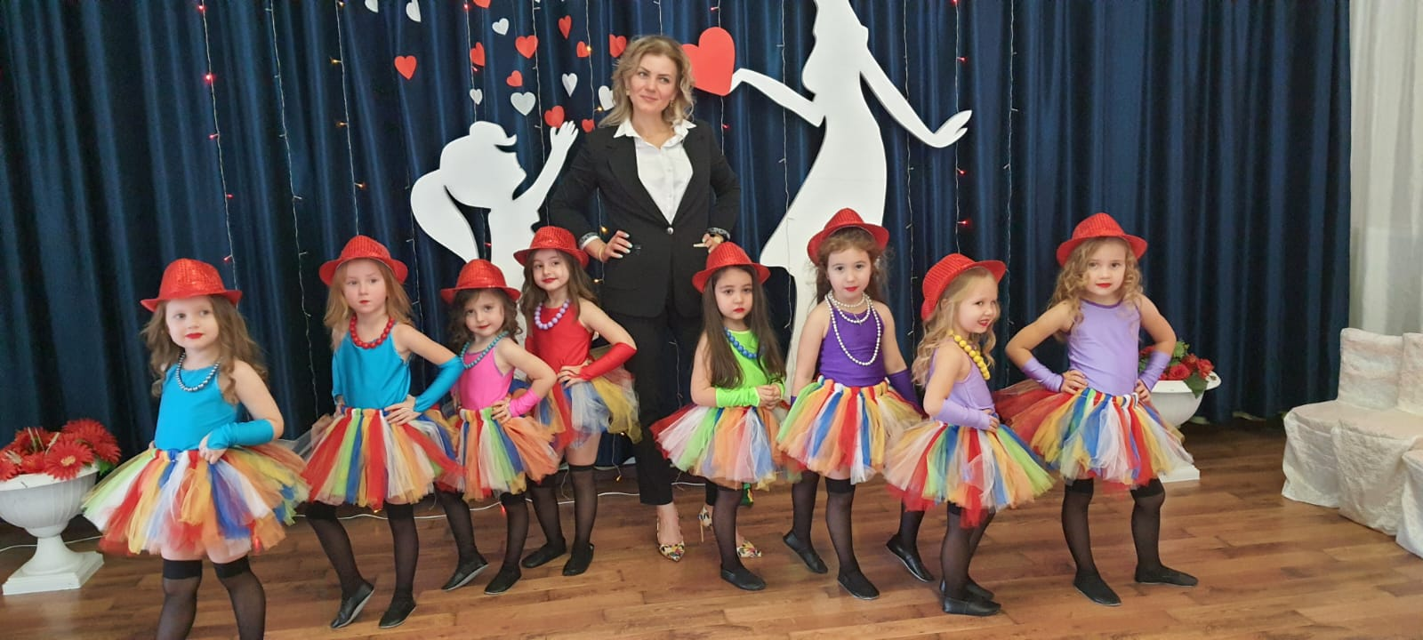
(песня Ваенги «Желаю Вам» и дети вручаю подарки мамам)

